Jerger
--- Frank Orthey 2024/02/27 11:52
Für diesen Basisbeitrag wird noch eine Autorin/ein Autor gesucht. Bitte bei Interesse. Frank Orthey kontaktieren.
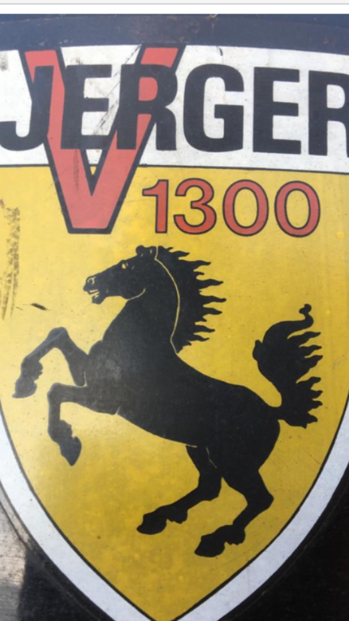

Geschichte
Im Formel V-Pokal 1985 wird Wilfried Florén in einem Jerger geführt. Beim zweiten Lauf auf dem neuen Grand-Prix-Kurs am Nürburgring wird er wie auch beim fünften Lauf als 7. gewertet.
Zudem findet sich diese Starterliste ohne weitere Angaben.
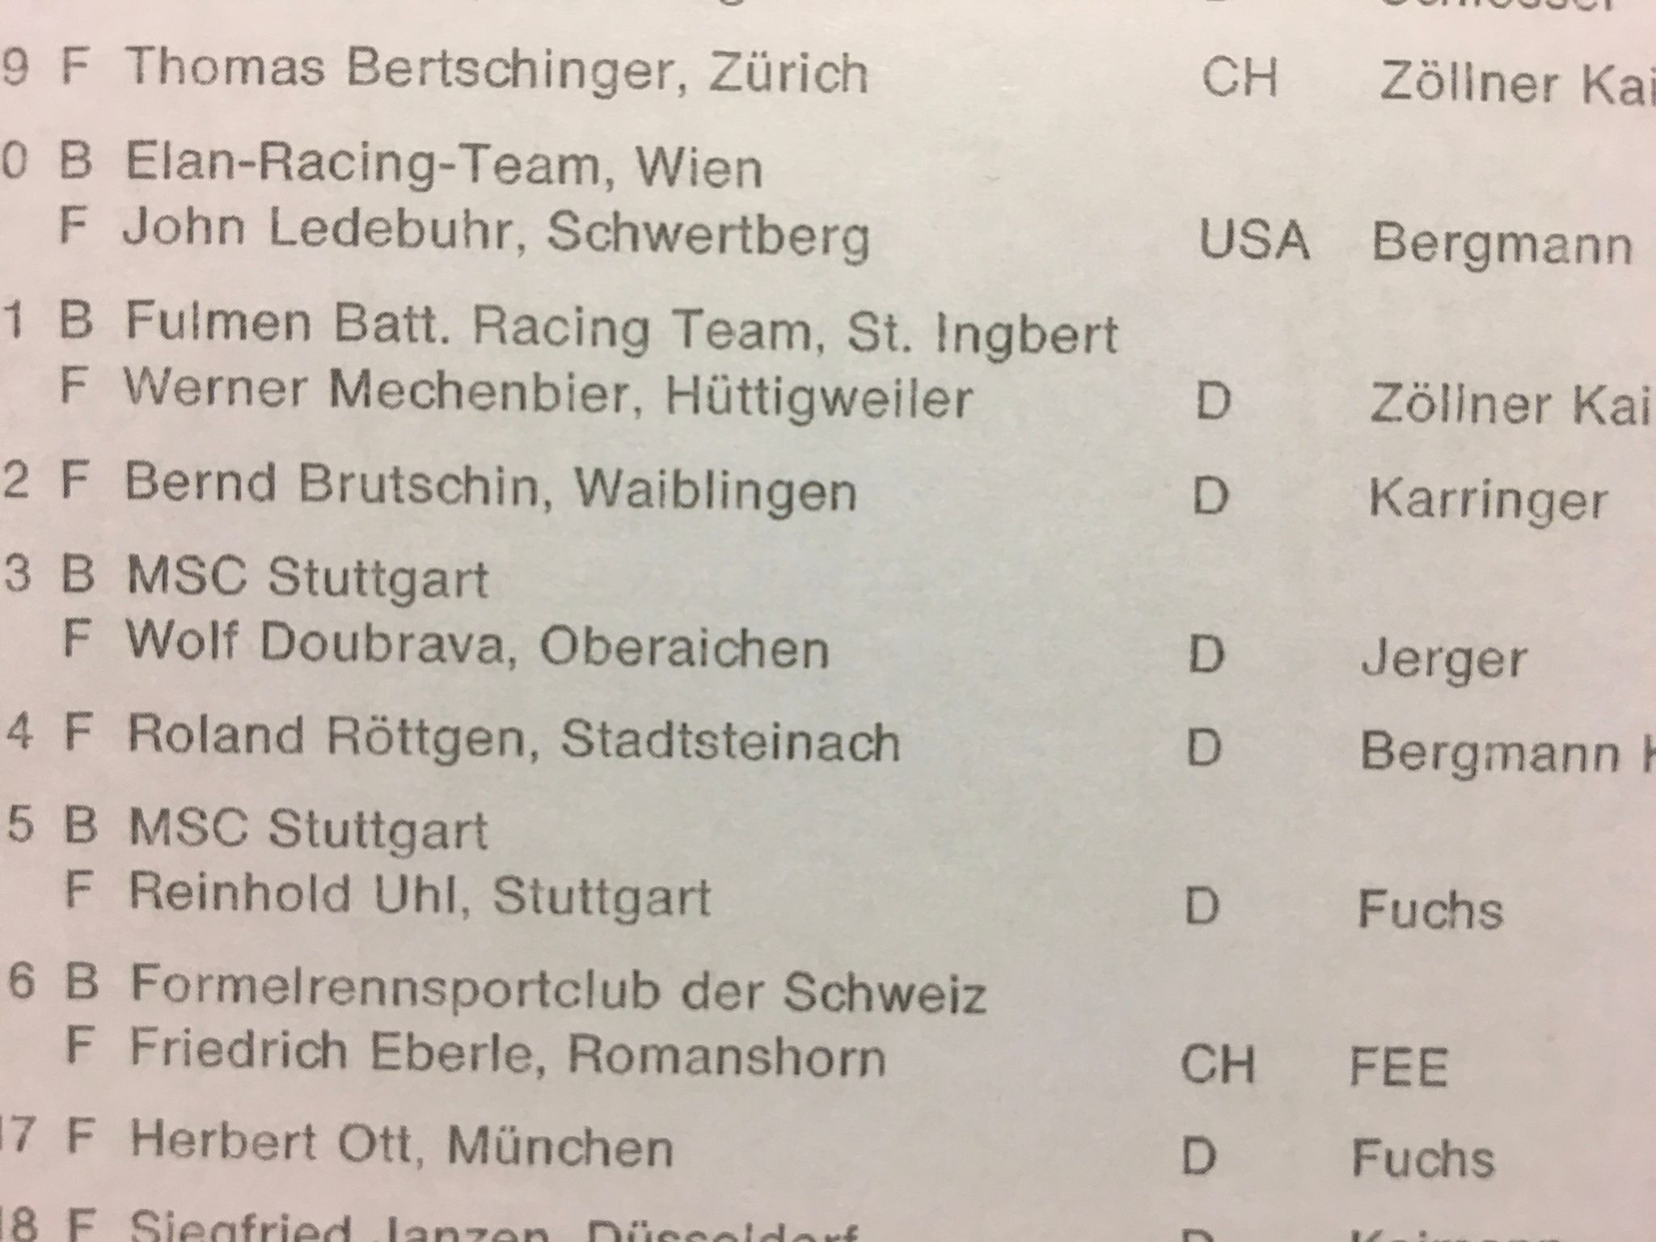

Bauzeit/Baujahre

Typen und Technik

Konstrukteur(e)

Anzahl der gebauten FV- und Super-Vau-Fahrzeuge

Firmensitz- und Adresse (historisch, aktuell)

Quellen, Bücher, Websites

Experten und Ansprechpartner

